Бюджетное дошкольное образовательное учреждение

Вытегорского муниципального района

«Детский сад «Колокольчик»

**Познавательный, творческий проект**

**«Русские валенки»**

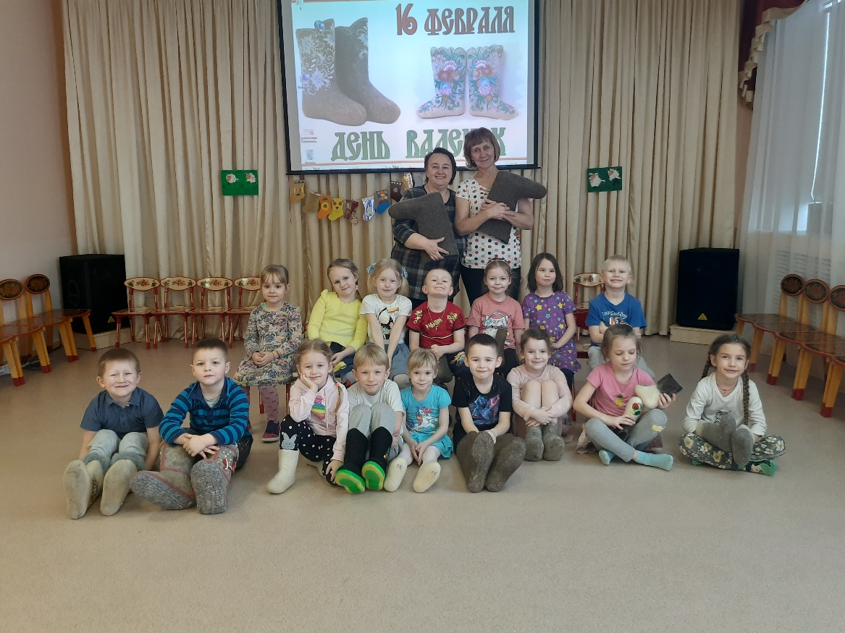

Разработали:

Воспитатели: Варына Н.С., Легонькова О.Б.

Музыкальный руководитель: Ефремова Л.В.

Учитель-логопед Борина Н.С.

г. Вытегра, 2023 год

**Наименование проекта:**«Русские валенки».

**Вид проекта:**познавательный,творческий.

**Участники проекта:**дети старшей группы компенсирующей направленности, родители, воспитатели, музыкальный руководитель, учитель-логопед.

**Сроки реализации:** краткосрочный (16.01.2023 – 16.02.2023)

Наверное, почти каждый из нас помнит, как когда-то, в детстве, он носил зимой валенки, в которых было так тепло и уютно. Валенки – это один из символов России, доказывающий талантливость русского народа и богатую самобытную культуру нашей страны.

«Валенки, валенки, ой, да не подшиты, стареньки…». Валенки – исконно русская обувь. Валенки, пимы, катанки, чесанки – сколько ласковых названий дал русский народ великой обуви! Валенки – прекрасная, удобная обувь! В валенках не страшны метели, морозы. Поэтому лучшей обуви для гуляний на Руси не было! В них – праздновали масленицу, колядовали, плясали под гармонь. Валенки не раз спасали русского человека во времена невзгод. Без валенок были бы невозможны освоение северных регионов, совершение экспедиций на Северный и Южный полюсы.

В наши дни валенки сохранили популярность не только как теплая обувь, но и как основа для новых идей модельеров, которые превращают обычный валенок в произведение искусства. Ведущие модельеры предвещают даже то, что в ХХI веке валенок будет самой модной обувью!

 Валенки – это неотъемлемая часть русского образа жизни, русской зимы и русского характера. Пожалуй, это самая удобная обувь. В ней не страшны лютые русские морозы. Валенки уникальны: без начала и конца, без шва и рубца.

Производство настоящих валенок очень трудоемко. Валенки - это настолько практичная обувь, что народ начал слагать о них пословицы и поговорки, посвящать стихи, сочинять песни.

Знакомство с национальной одеждой и обувью, народной музыкой, русским фольклором и промыслами становится неотъемлемой частью развития этнокультурного опыта дошкольника. Чтобы стать частью своего народа, надо знать его историю, ценить родной язык, народные обычаи и достижения культуры.

**Новизна:**

Новое – это хорошо забытое старое. Не так давно валенки считались пережитком прошлого, но сейчас, если мы узнаем о них побольше, они могут вернуться в нашу жизнь и принести много пользы. Наши предки умели взять от природы необходимое по праву, не нарушая гармонии окружающей жизни. Мы стремимся к возрождению и использованию в современной жизни трудового опыта и знаний русского народа.

**Постановка проблемы**:

Что же знают наши дети об исконно русской обуви, валенках? В чём секрет популярности валенок?

Проанализировав уровень знаний **детей о ремёслах русского народа**, был сделан вывод, что он недостаточно сформирован. У многих детей нет возможности познакомиться с русским национальным костюмом, посетить музей, выставку по прикладному искусству, а у родителей не хватает времени, чтобы передать ребенку свои знания, связанные с истоками народного творчества.

Данные наблюдения помогли разработать педагогический **проект *«Русские валенки****»*, который познакомит **детей**с историей одного из самых распространённых промыслов – катания **валенок**.

**Социальная значимость проекта:**проект направлен на расширение духовно – нравственного опыта детей

**Актуальность:**

Реализация проекта «Русские валенки» направлена на то, чтобы заинтересовать родителей в сохранении народных традиций и передаче их новому поколению, поддерживать у детей и родителей потребность в совместной и творческой деятельности. Известно, что совместный труд, совместная работа сближают детей и взрослых, делают их общение более плодотворным, интересным.

**Гипотеза проекта:** если создать соответствующую развивающую среду в группе, помочь ребенку накопить необходимые знания по выбранной теме, то можно заинтересовать родителей в сохранении народных традиций и передаче их новому поколению, поддержать у детей и родителей потребность в совместной творческой деятельности. Дети и родители получат знания о русском валенке, захотят носить эту обувь, расширится сотрудничество родителей и педагогов в вопросах воспитания детей.

**Цель проекта:** приобщение воспитанников к ценностям семейных и национальных традиций русского народа

**Задачи проекта:**

1. Познакомить детей с историей возникновения русского валенка, с культурными традициями, связанными с этой русской обувью, через различные виды деятельности;
2. Приобщать детей к музыкальной культуре, обогащать музыкальные впечатления
3. Развивать у детей интерес к русской культуре, народному быту;
4. Развивать у детей творческие и познавательные способности в процессе разрешения моделирующих проблемных ситуаций.
5. Формировать позитивный опыт взаимодействия ребенка с окружающим миром.
6. Обеспечивать преемственность: семья - детский сад.
7. Активизировать мотивацию педагогов детского сада по повышению эффективности работы по воспитанию детей в духе народных традиций.
8. Активизировать мотивацию родителей на сотрудничество в вопросах формирования семейных и национальных традиций.

**Предполагаемые результаты проекта:**

***Для детей:***

* Поддержание интереса к русской культуре.
* Воспитание любви к Родине.
* Развитие познавательной активности, коммуникативных навыков.
* Содействие творческому развитию.
* Развитие эмоциональной отзывчивости.
* Раскрытие ценности совместного творчества детей и их родителей, гармонизация отношений между взрослыми и детьми.

***Для родителей:***

* Сохранение и укрепление здоровья ребенка.
* Поддержание познавательной активности и творческих способностей детей.
* Укрепление семейных традиций.
* Активное вовлечение родителей в познавательно – творческую деятельность,

в образовательный процесс ДОУ.

***Для педагогов:***

* Повышение компетенции педагогов в рамках выбранной темы.

**Формы реализации** **проекта**:

- Тематические беседы по ознакомлению детей с историей возникновения русского валенка.

- Создание **экспозиции**, посвящённой истории **русского валенка**.

- НОД по художественному творчеству (украшение макета **валенка**: рисование, аппликация).

-Творческая выставка работ детей и родителей

- Разучивание песен, стихов, частушек про валенки.

- Спортивные игры-соревнования с использованием валенок.

- Пополнение развивающей среды мини-музея ДОУ «Русская изба» наглядными и дидактическими материалами.

**1 этап – подготовительный:**

* Определение темы проекта.
* Разработка перспективного плана проекта.
* Подготовка атрибутов для проведения НОД, дидактических игр, мероприятий (развлечений, выставок).
* Подбор информации о валенках в книгах, журналах, в интернете

**II этап – практический:**

Познавательное развитие:

* НОД с показом видео «Как рождаются валенки».
* Рассматривание иллюстраций, фотографий разных видов валенок.
* Наблюдение за обувью во время прогулок.
* Опытно-исследовательская работа «Знакомство с шерстью»
* Экскурсия в краеведческий музей города Вытегры и мини-музей ДОУ «Русская изба»

Социально-коммуникативное развитие:

* Ситуативные беседы: «Как можно использовать валенки не по назначению», «Что носили наши бабушки и дедушки?».
* Просмотр мультфильмов «Приключения валенка», «Зима в Простоквашино».
* Виртуальные экскурсии с показом видео «Музеи «Русского валенка»
* Дидактические игры: «Подбери валенку пару», разрезные картинки «Собери валенок», «Что сначала, что потом» (процесс изготовления валенок)

Речевое развитие:

* Отгадывание загадок, разучивание стихов, частушек.
* Чтение художественной литературы: Михаил Пришвин “Дедушкин валенок”, Сергей Гришунин “Дедушкины валенки”, Владимир Новиков. Сказка “Теплые валенки”;

Художественно-эстетическое развитие:

* Рисование «Расписные валенки»
* Лепка «Валенки для Вареньки»
* Аппликация «Чудо - валенки»
* Прослушивание аудио записи русской народной песни “Валенки”

Физическое развитие:

* Пальчиковая гимнастика «Овечки».
* Подвижные игры «Метание валенка», «Музыкальные валенки»,

«Бег в валенках», «Сбей кеглю валенком», «Найди пару».

**Работа с родителями:**

-Ознакомление родителей с целями и задачами проекта.

-Подбор иллюстраций, книг для совместного и самостоятельного рассматривания.

-Просмотр мультфильмов вместе с детьми дома, чтение сказок про валенки.

-Разучивание с детьми стихов и частушек про валенки.

-Рассказы детям о валенках из своего детства, жизни.

-Творческие работы совместной деятельности родителей и детей «Чудо-валенки»

-Консультации для родителей «О пользе валенок», «Интересные факты о валенках»

**III этап – заключительный:**

* Оформление альбомов: «Валенки: прошлое и настоящее», «Процесс изготовления валенок», «Дидактический материал: конспекты занятий, стихи, сказки, частушки, игры с валенками»
* Творческая выставка совместной деятельности родителей и детей «Чудо-валенки»
* Открытое занятие на РМО «Русские валенки»
* Развлечение «Валенки – удаленьки»
* Анализ проведенной работы.

**Оценка результативности работы над проектом «Русские валенки»:**

Работа над проектом позволила достичь активного сотрудничества родителей, детей и педагогов в освоении народной культуры, повысила интерес детей и родителей к истории традиционной русской обуви – валенкам, сформировала знания об истории русского валенка, материалах, инструментах, необходимых для его изготовления.

Дети познакомились с материалом, из которого изготавливают валенки - шерстью, узнали об ее свойствах и полезных качествах, различными видами валенок: валенки ручной работы, валенки подшитые, валенки на резиновой подошве, валенки в галошах, расписные украшенные валенки, валенки сувенирные «шептуны», которые исполняют желания. Пение частушек, русских народных песен, чтение сказок, совместные народные игры помогли глубже прочувствовать народный быт.

В ходе реализации проекта была создана благоприятная атмосфера для сближения всех участников проекта, реализованы творческие способности взрослых и детей. Пополнилась развивающая среда мини-музея ДОУ «Русская изба». Педагоги ДОУ могут использовать данную информацию для познавательного развития дошкольников.

  Таким образом, мы сделали вывод, что валенки – это русское чудо, один из символов России, доказывающий талантливость русского народа и богатую самобытную культуру нашей страны.

Именно от нас зависит, будут ли наши дети поддерживать, уважать и развивать традиции нашего народа.

Хотелось бы верить, что приобретенные знания и опыт оставят свой след в сознании каждого участника проекта.

**Литература:**

1. «Жаворонушки». Русские песни, прибаутки, скороговорки, считалки, сказки, игры. Выпуск 3. Москва. Всесоюзное издательство «Советский композитор». 1984 г.

2. Н.Н. Васильева, Н.В. Новотворцева «Развивающие игры для дошкольников». Популярное пособие для родителей и педагогов. Ярославль. «Академия развития» 1996.

3. «Музыкальное развитие детей на основе народной культуры» Планирование, занятия, развлечения. Старшая группа. Авторы-составители: О.В. Шубина, И.Г. Чайка. Волгоград, 2015 г. Издательство «Учитель»

4. «Календарные и народные праздники в детском саду». Выпуск 2. «Весна». Автор-составитель Г.А. Лапшина. Волгоград, 2001.

**Интернет – ресурсы:**

Музей «Русские валенки» в Москве [Электронный ресурс].

URL: <https://posmos.ru/sport/muzej-valenok.html>.

Дзен Видео. 2021. Музей Валенок в Мышкине. [Видео файл].

URL: <https://dzen.ru/video/watch/60dc7d33ddafe445466934aa?f=video>.

YouTube. 2022. Музей Валенок в Кинешме. [Видео файл].

URL: <https://www.youtube.com/watch?v=EHapAh-Q_w8>.

YouTube. 2022. Малышка классно спела песню «Валенки». Зимний клип. [Видео файл]. URL: <https://www.youtube.com/watch?v=9xAk11c8cqc&t=2s>.

**ФОТООТЧЁТ**

Открытое занятие на РМО «Русские валенки»

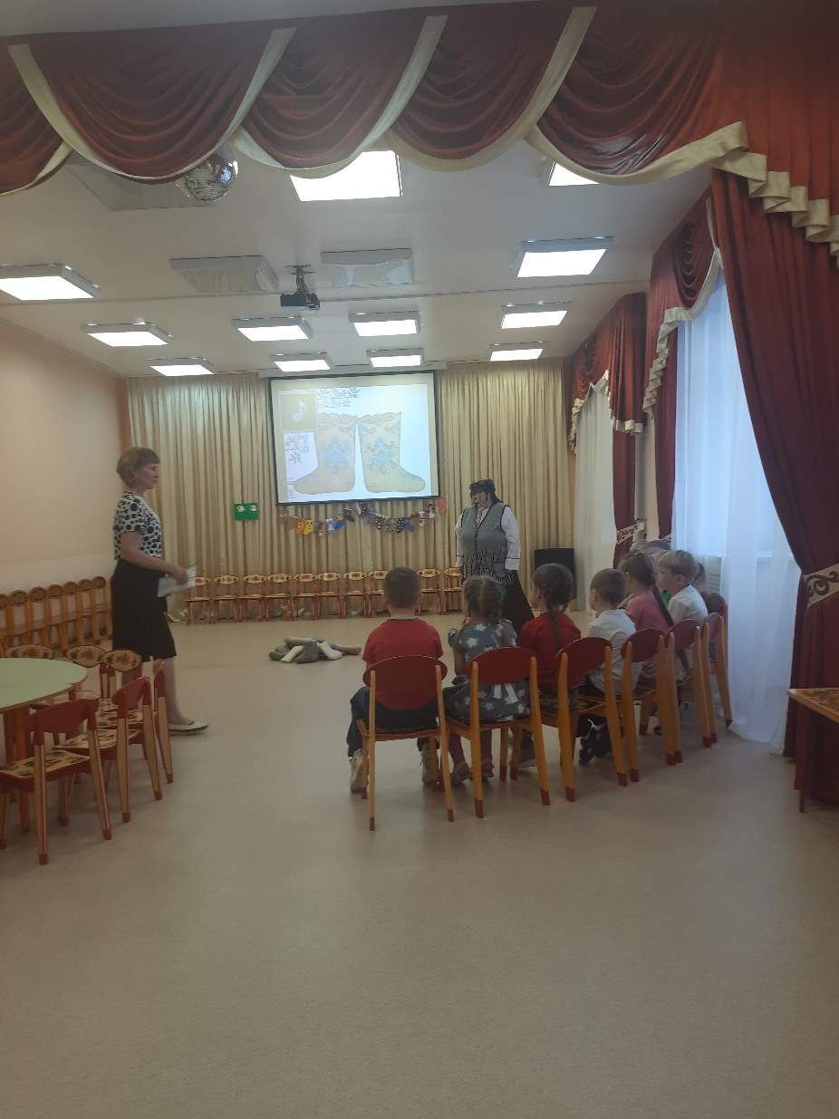  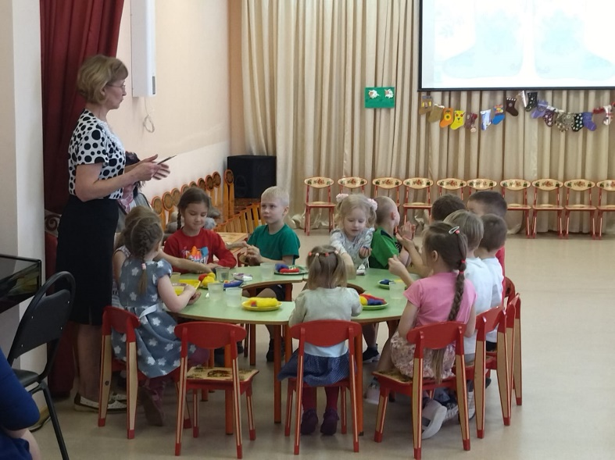

Развлечение «Валенки – удаленьки»

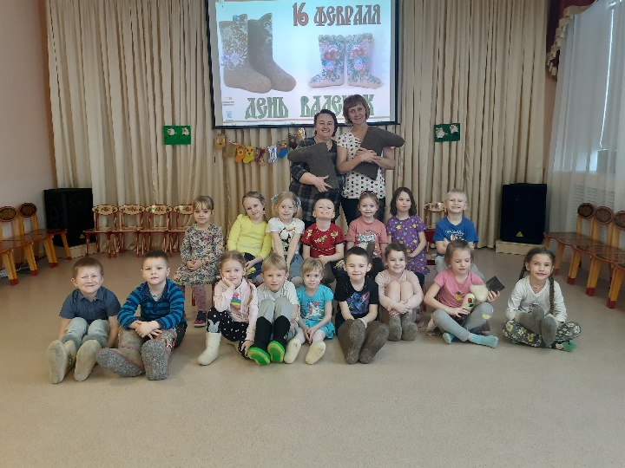 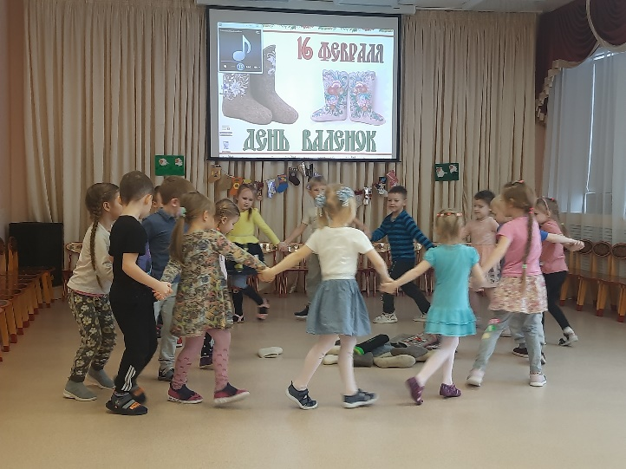

Пополнение РППС мини-музея ДОУ «Русская изба»

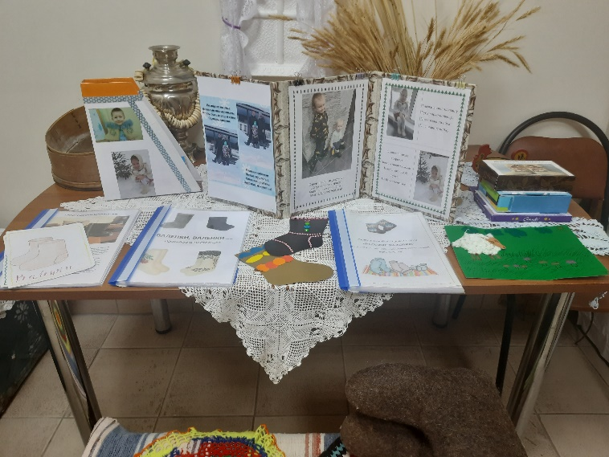 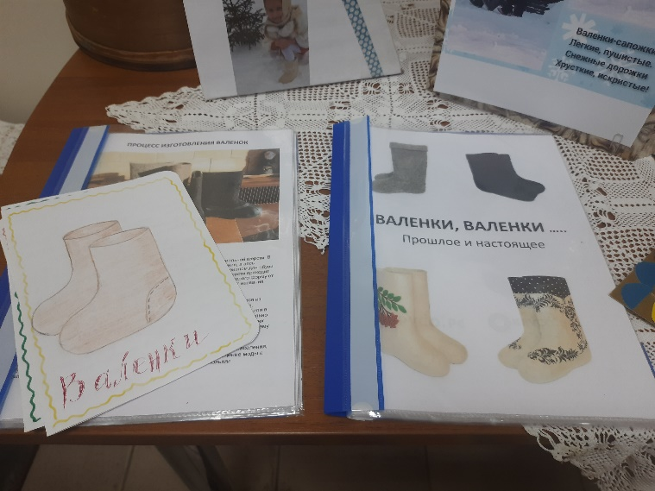

Экскурсия в мини-музей ДОУ «Русская изба»

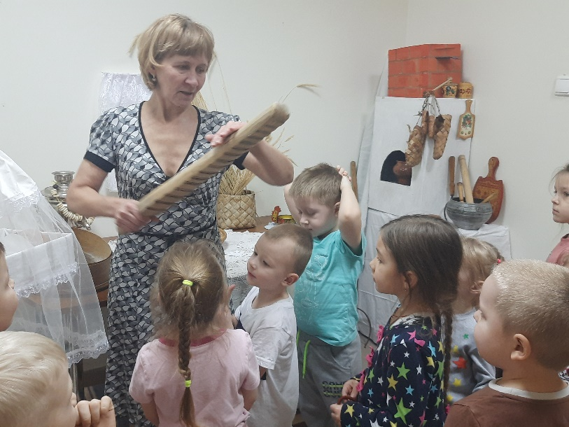 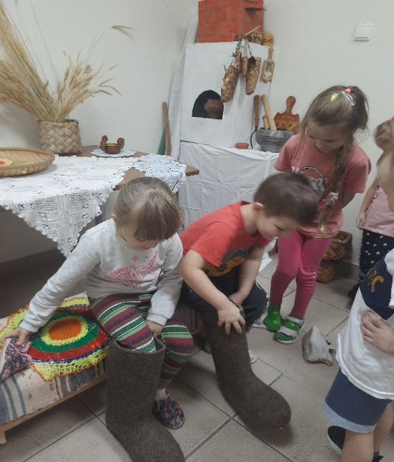

Экскурсия в городской краеведческий музей «Русская изба»

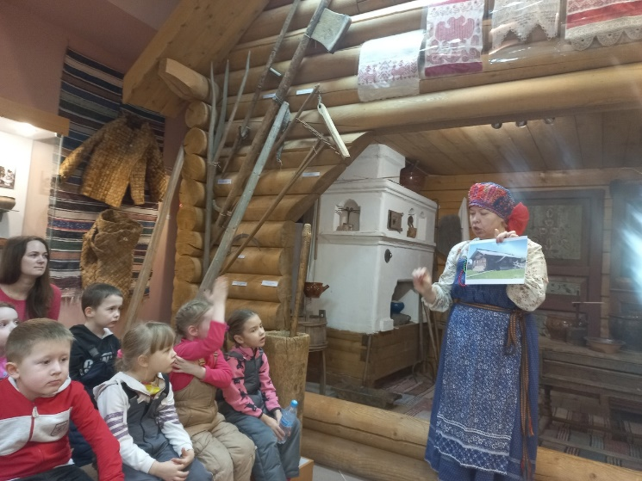 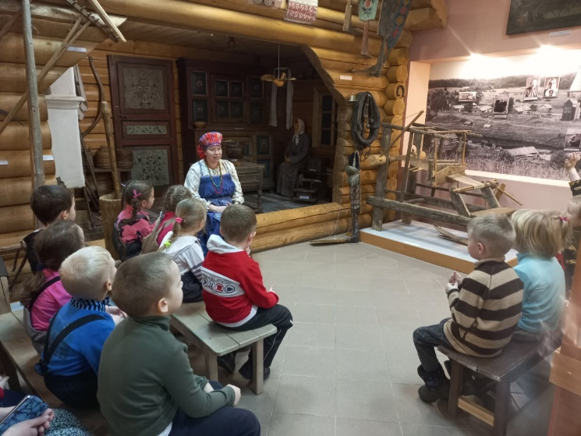

Видеоэкскурсии по музеям «Русские валенки»

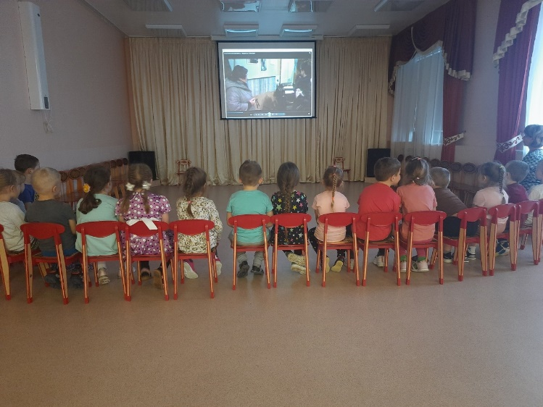 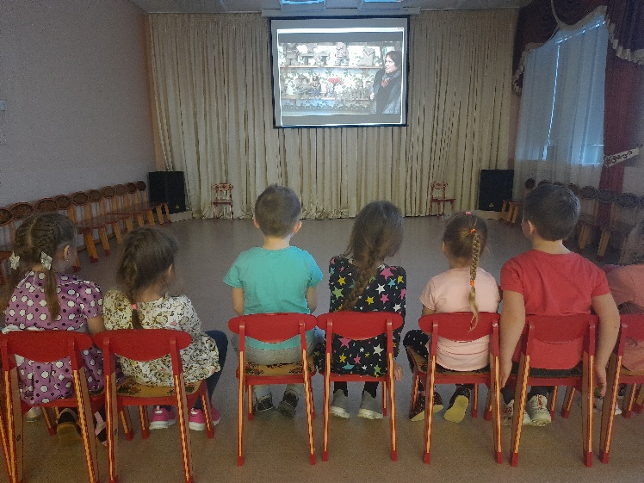

Фотовыставка «Все мы носим валенки»

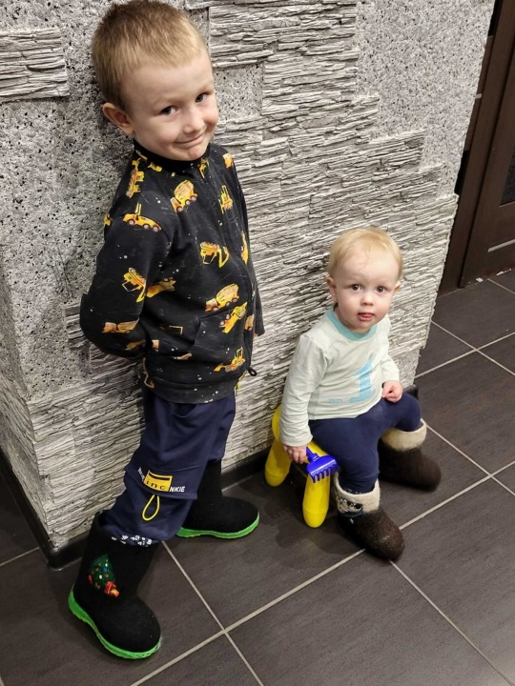 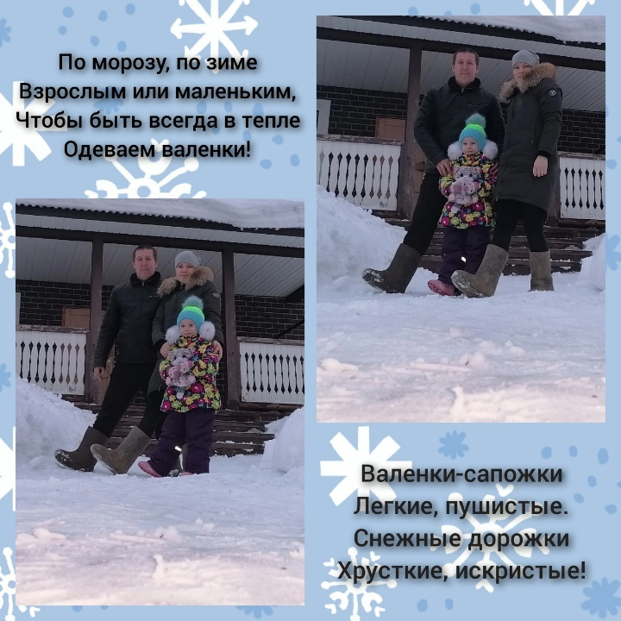

Творческая выставка «Чудо-валенки»

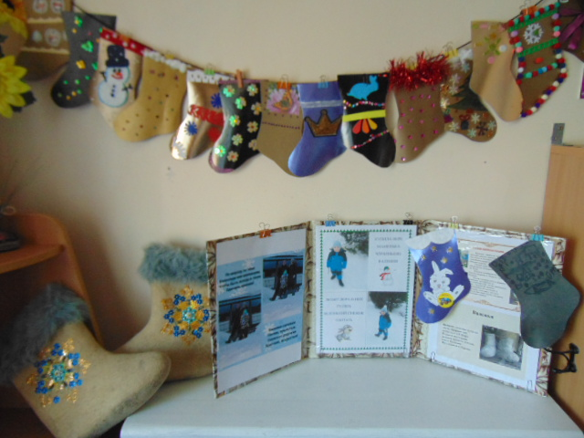

Танцуем

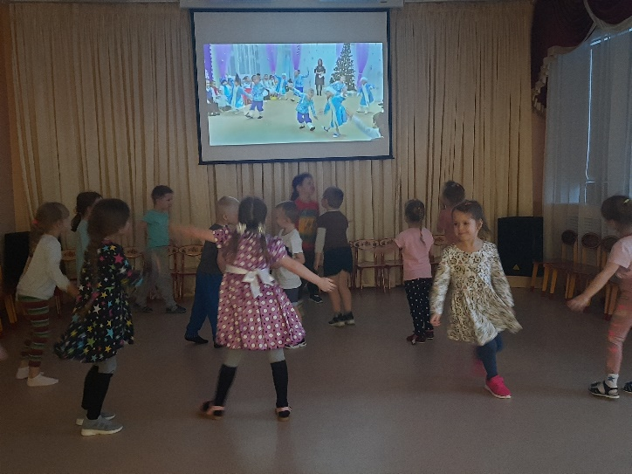 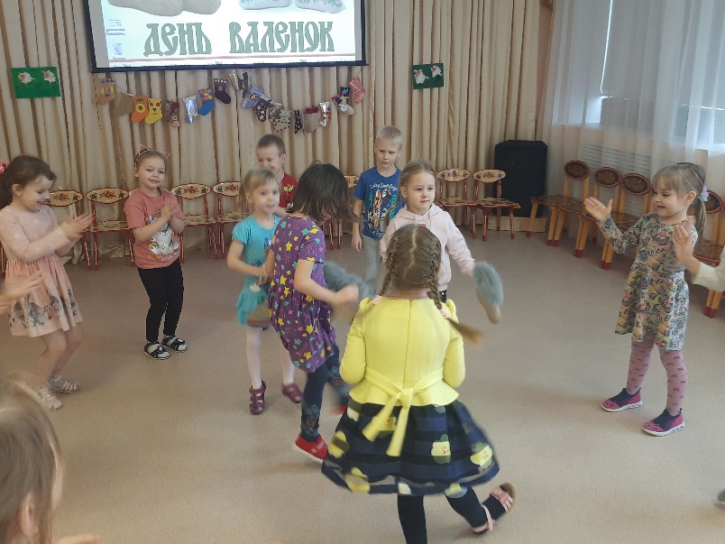

Играем с валенками

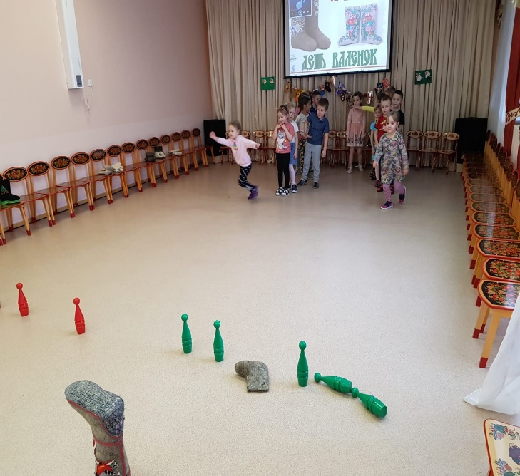 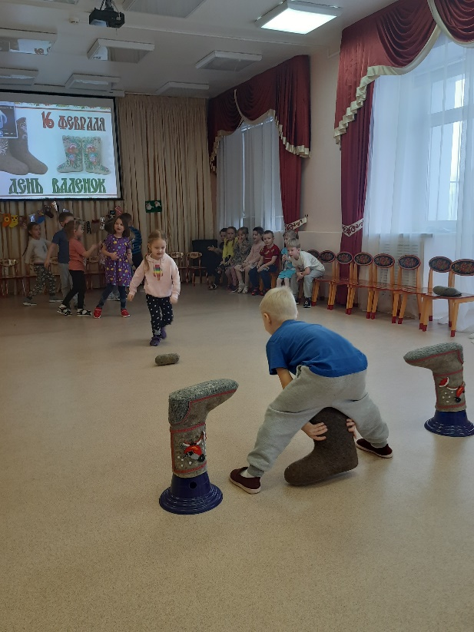

Украшаем валенки

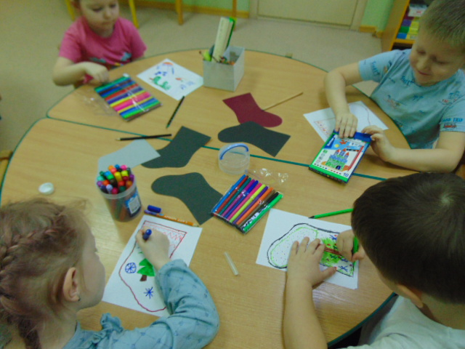 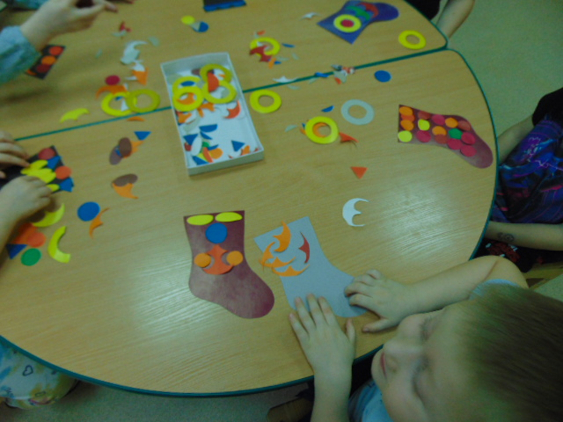

Гуляем в валенках

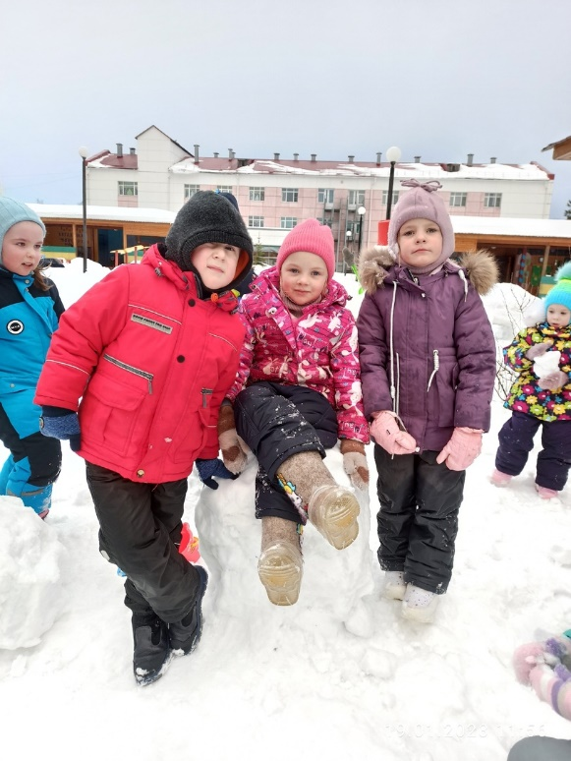 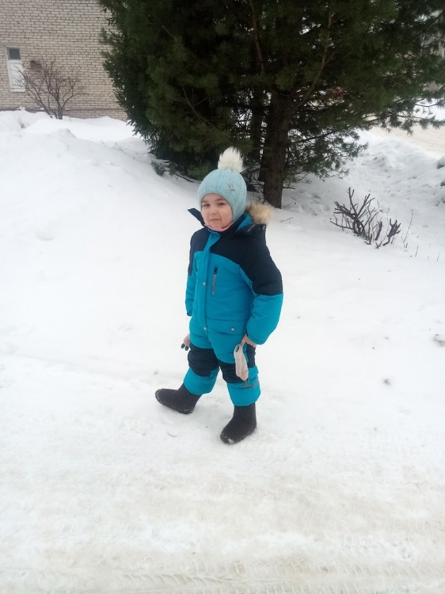

**Консультация для родителей**

***О пользе валенок***

Невозможно представить зиму без валенок. Ноги, обутые в валенки, ощущают комфорт, тепло и сухость. Так в чем же польза валенок?

**Ноги в валенках дышат.**

Как и легкие наша кожа дышит. Наверное, многие замечали, что в обуви из кожи или другого плотного материала ноги быстро начинают потеть. Это происходит из-за того, что нарушается теплообмен и, чтобы избавиться от лишнего тепла, выделяется пот.

В валенках за счет того, что у них стенки пористые, между волокнами шерсти легко проходит воздух и происходит его циркуляция. Это позволяет нашим ногам дышать.

**Валенки хорошо поглощают и испаряют влагу.**

Если ноги сырые, то они зимой в обуви быстро замерзнут. Так же из-за сырости могут образоваться грибковые заболевания. А валенки как губка впитывают в себя влагу, оставляя ноги сухими и в тепле. Затем, на солнышке или в тепле, они испаряют накопленную влагу.

**Валенки регулируют температуру.**

Почему это происходит? Из-за того, что стенки валенок пористые, они не пропускают холод и тепло. Это можно сравнить со стенами домов, где специально делают воздушные подушки (теплоизоляцию), чтобы они лучше защищали от холода.

**Валенки упругие и эластичные.**

В основном у валенок нет правой и левой ноги, они в будущем при носке примут форму ноги. Это из-за того, что они упругие и эластичные. Следовательно, валенки не трут и не деформируют стопу, как частенько бывает с обувью.

**Валенки содержат ланолин.**

Валяная шерсть богата ланолином (животным воском), поэтому стопа в такой обуви не деформируется и хорошо согревает суставы. Как пишут, он успокаивает ревматические, суставные и мышечные боли. Рекомендуется при остеохондрозе, ревматизме и радикулите. Ланолин помогает заживлению ран и переломов, его используют в медицине при изготовлении специальных мазей.

**Полезное электростатическое воздействие шерсти валенок.**

В процессе носки волокна шерсти трутся и создают электростатическое поле, которое благотворно влияет на человека при ухудшении его здоровья и восполняет нарушенный электростатический потенциал. А также снимает нервное напряжение.

**Массажное действие валенок.**

Когда надевают валенки на босую ногу, волокна шерсти делают микро уколы и улучшают циркуляцию крови, из-за чего ноги не мерзнут. Обутая на босую ногу валяная обувь оказывает массажное воздействие, из-за чего ее часто рекомендуют людям с нарушенным кровообращением, так как это способствует улучшению циркуляцию крови.

Валенки – это залог здоровья, долголетия и комфорта. Недаром гласит русская пословица «Держи ноги в тепле…», ведь только натуральная шерсть хорошо сохраняет тепло.

Шерсть – это единственный материал, который человек получает от животного, не нарушая тонкой гармонии с природой…